【四川省扶贫和移民工作局】
关于对《四川省民政厅关于请提供动员社会力量参与扶贫开发实施方案的函》的复函

省民政厅：
根据《关于请提供动员社会力量参与扶贫开发实施方案的函》（川民函【2015】570号）精神，积极引导我局主管的社会组织开展扶贫工作，现将我局主管的部分社会组织工作方案报送贵厅。

附件：1.我局主管的部分社会组织工作方案
2.联络员信息表

四川省扶贫和移民工作局
2015年7月2日

附件1
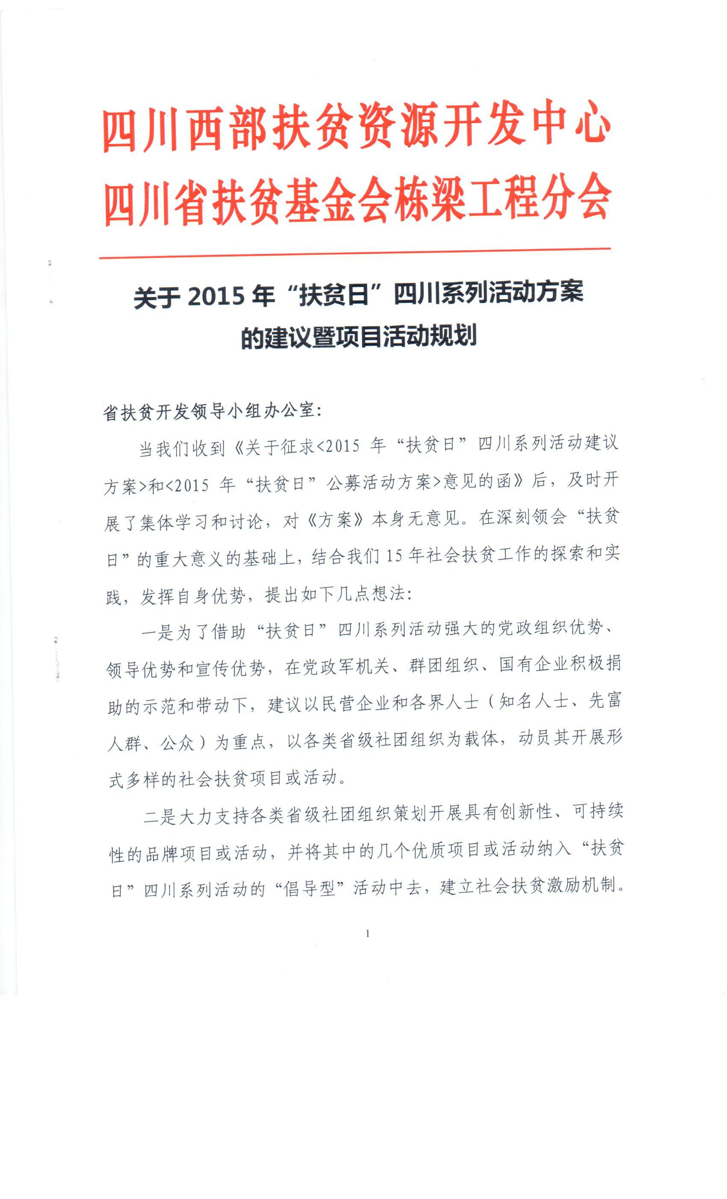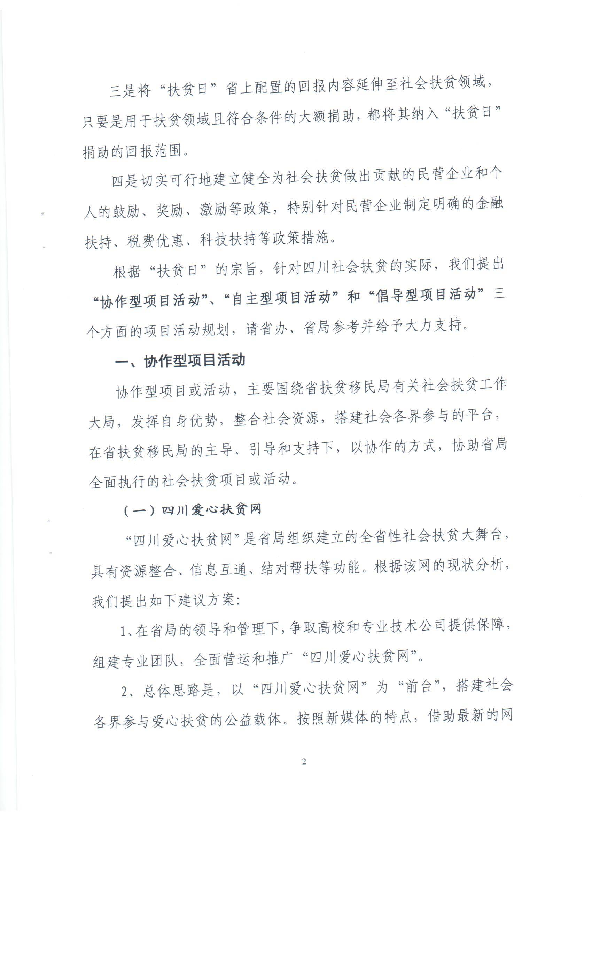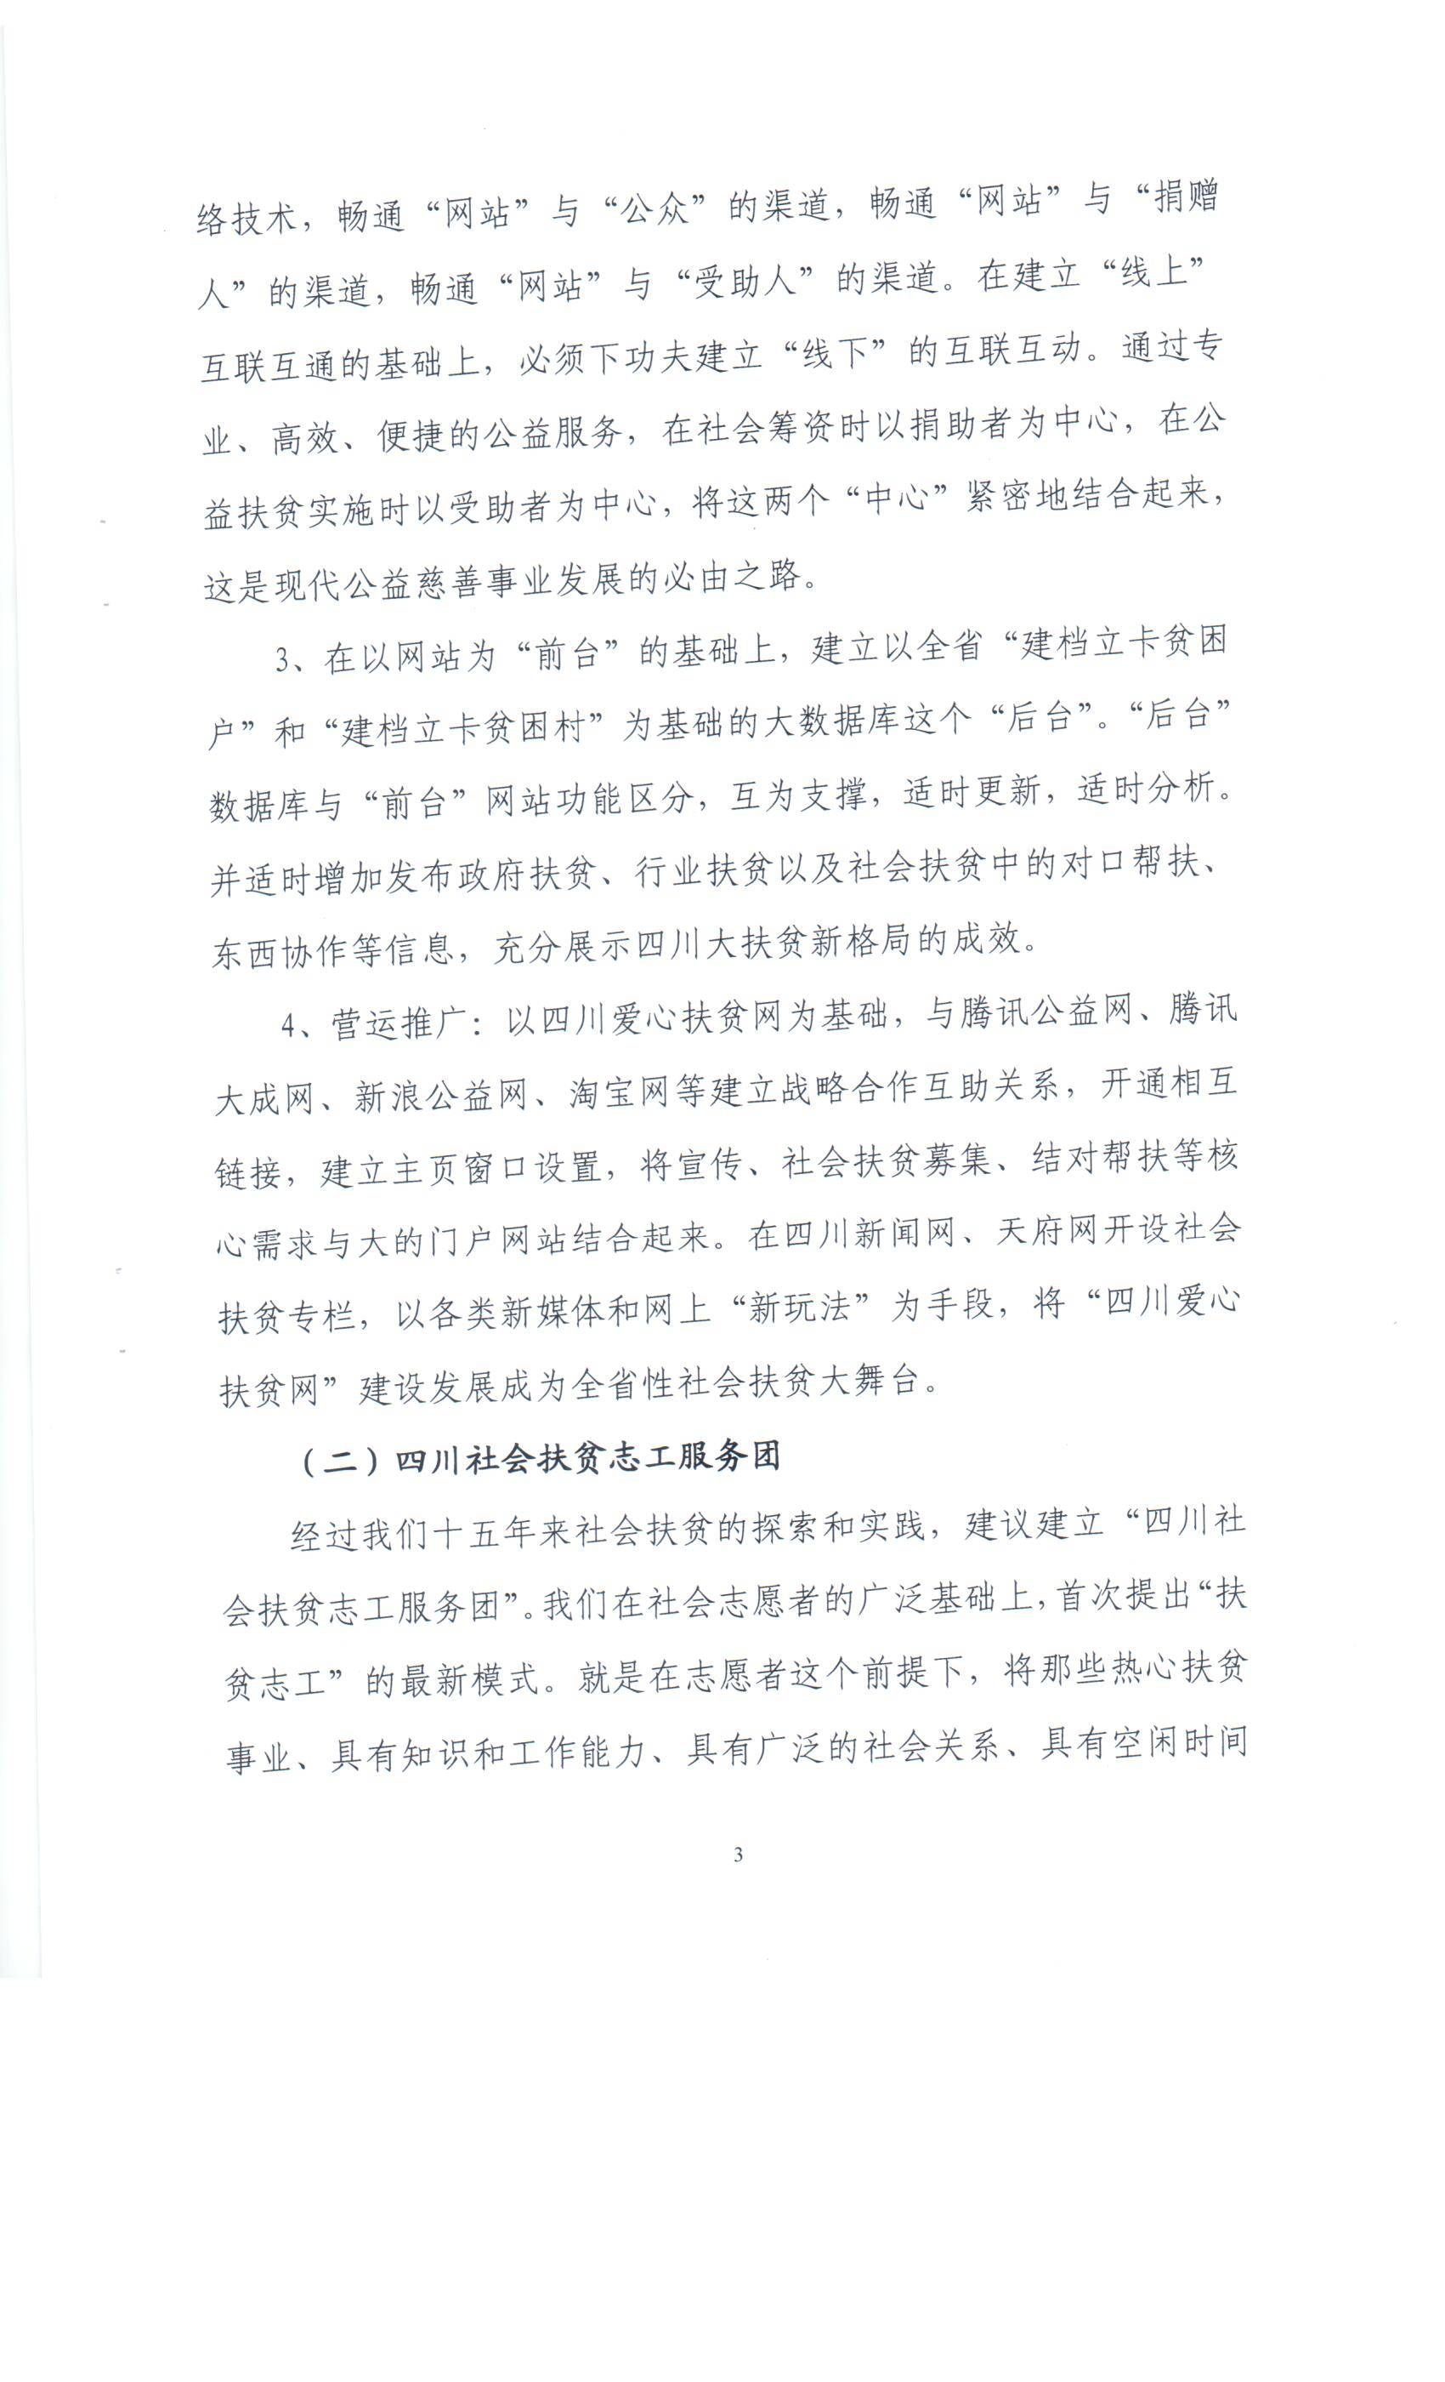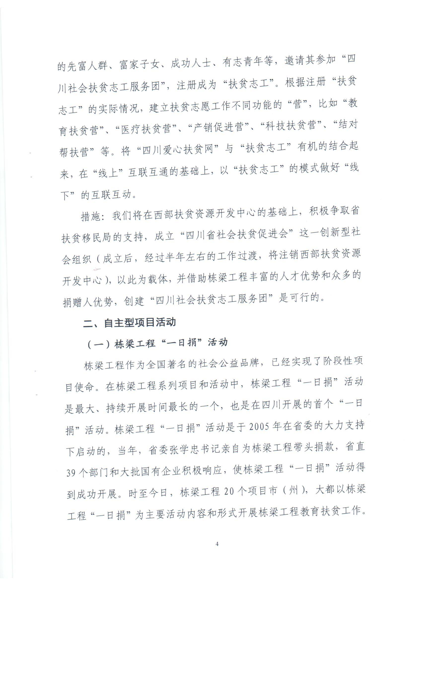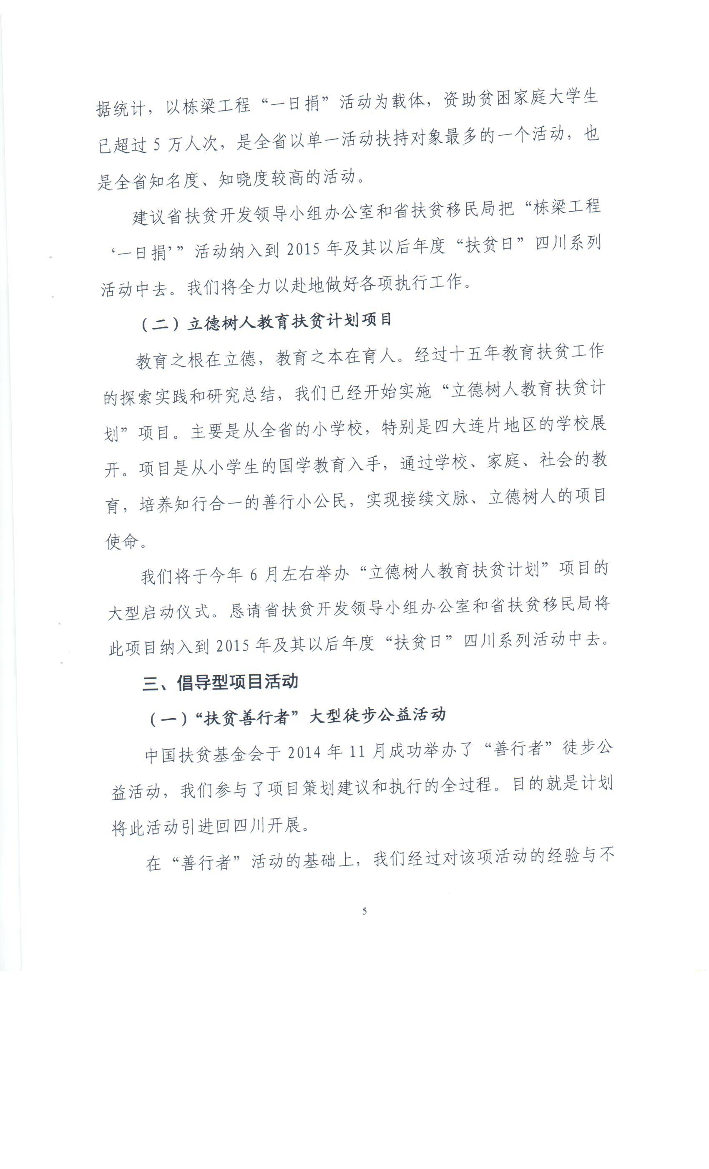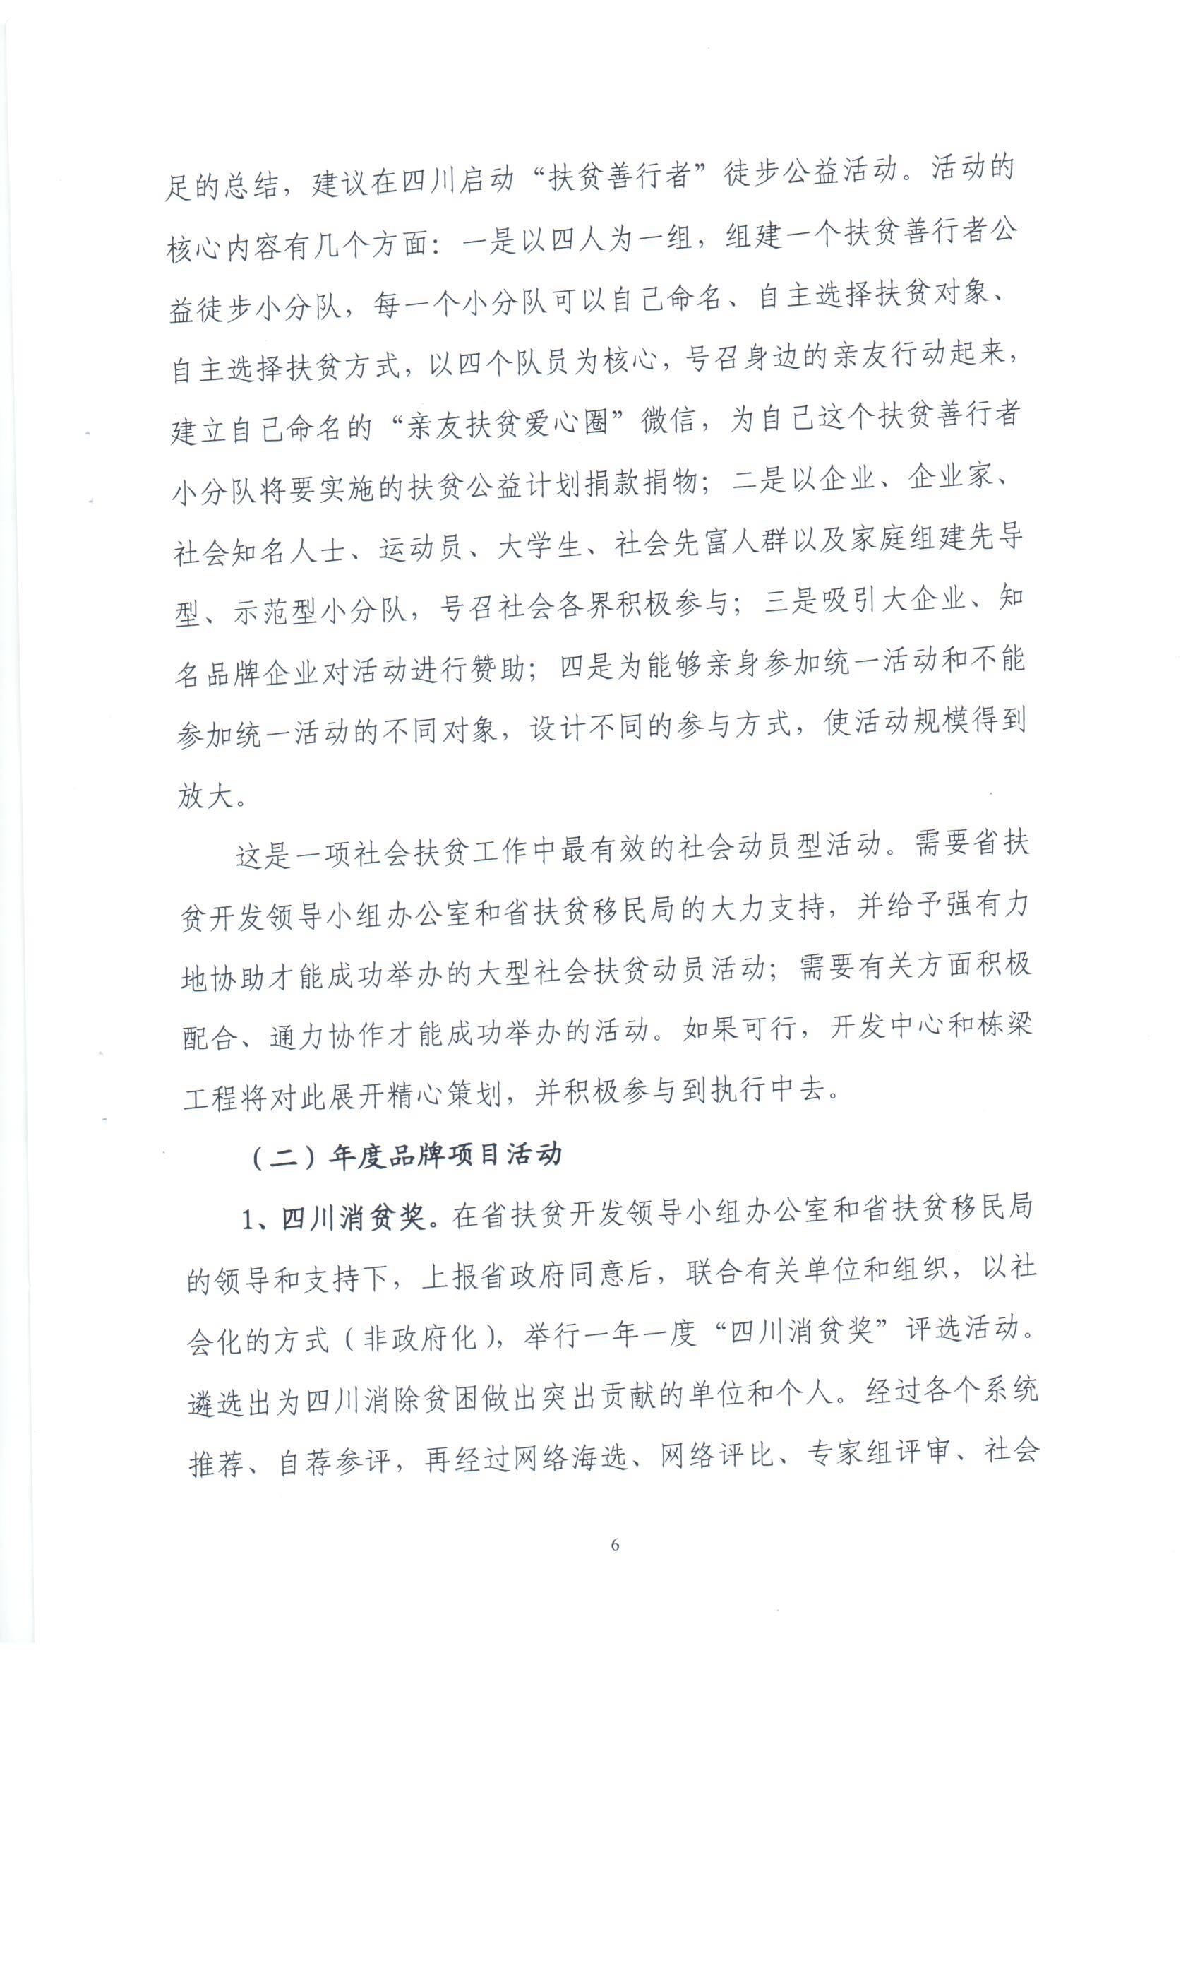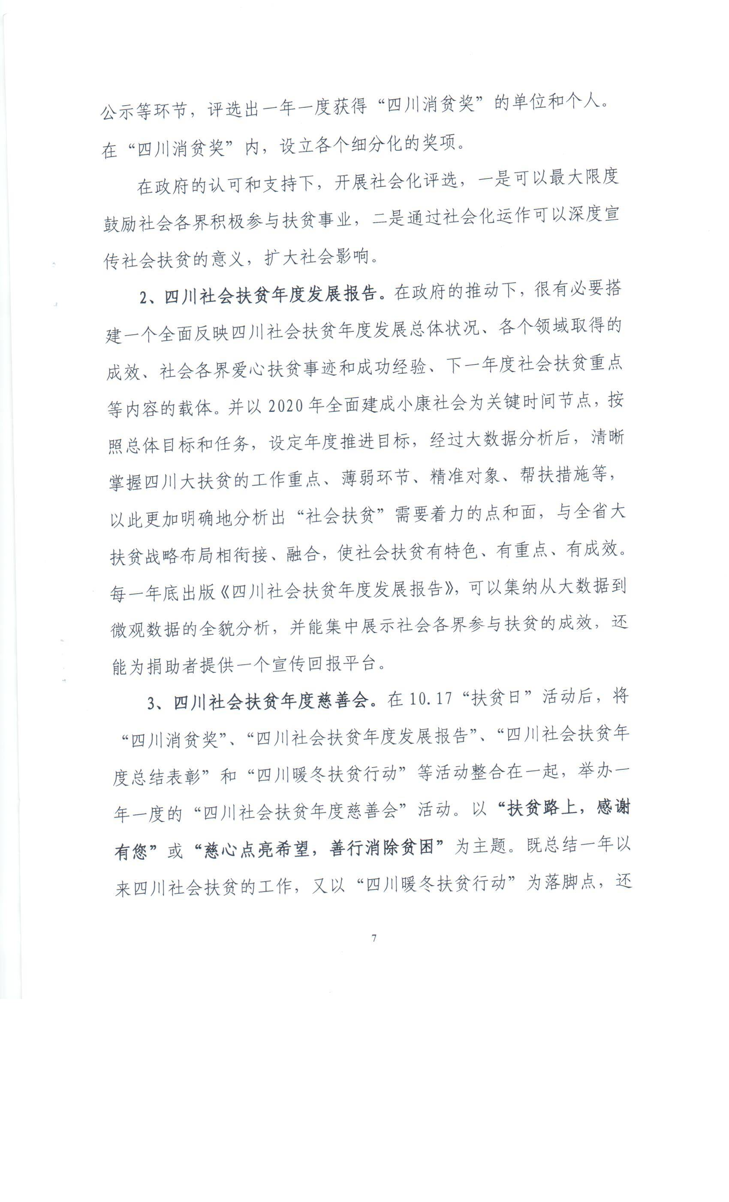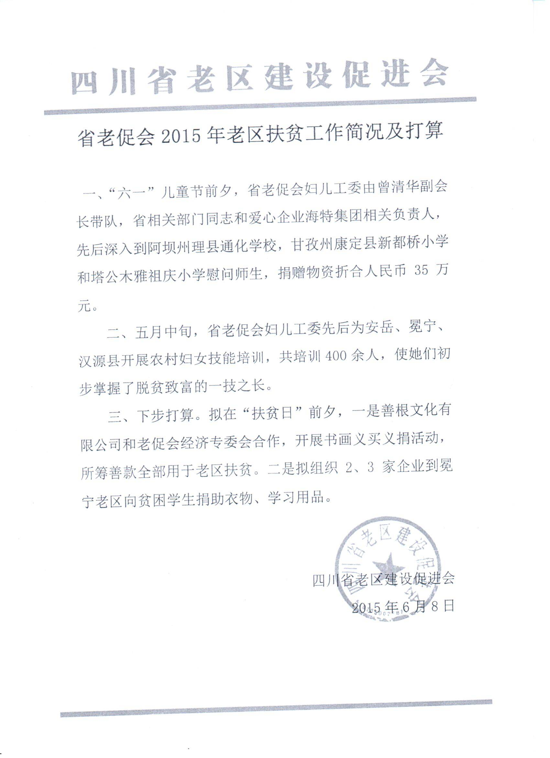
附件2
联络员信息表
姓 名 | 单 位 | 职务 | 座 机 | 手 机
王子强 | 省扶贫移民局 | 干部 | 86603273 | 18180414660

